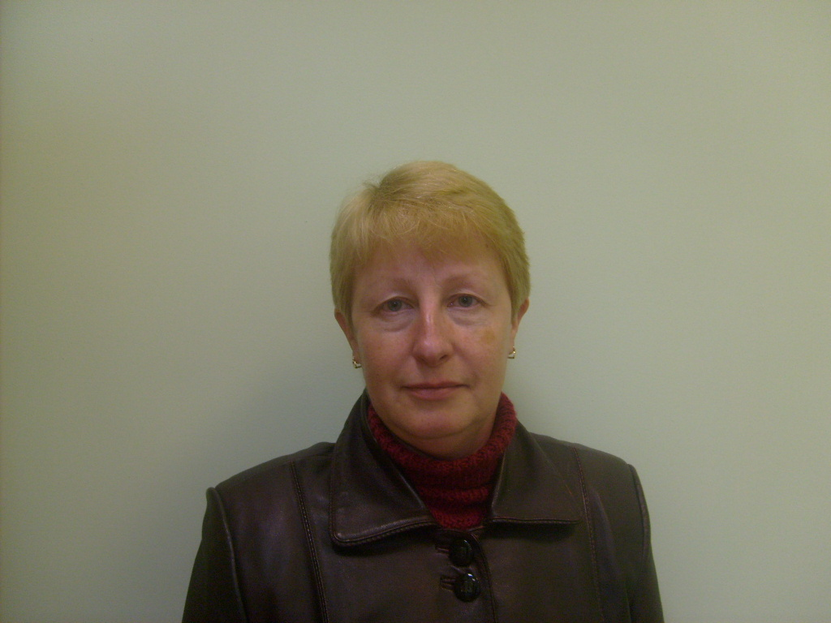

Анкета домработницы
Инна Викторовна

Возраст | 40 лет
Прописка | Украина
Фактическое место  проживания | г. Москва
Семейное положение | Разведена, сын 10 лет
Образование | Среднее педагогическое (воспитатель детского сада)
Опыт работы | 3 года в семьях
Профессиональные  навыки | Работа в квартирах площадью от 60 до 200 кв.м.  Уборка, стирка машинная, глажка одежды ( в том числе мужские сорочки)  Уход за комнатными растениями  Уход за кошками  Закупка продуктов  Уборка в загородном доме хозяев в летний период  Несложная работа на участке ( уборка листьев, полив растений, уход за клумбами)

